apstiprinu
Andrejs Rožlapa
LPF valdes pr-js, 05.03.2025.
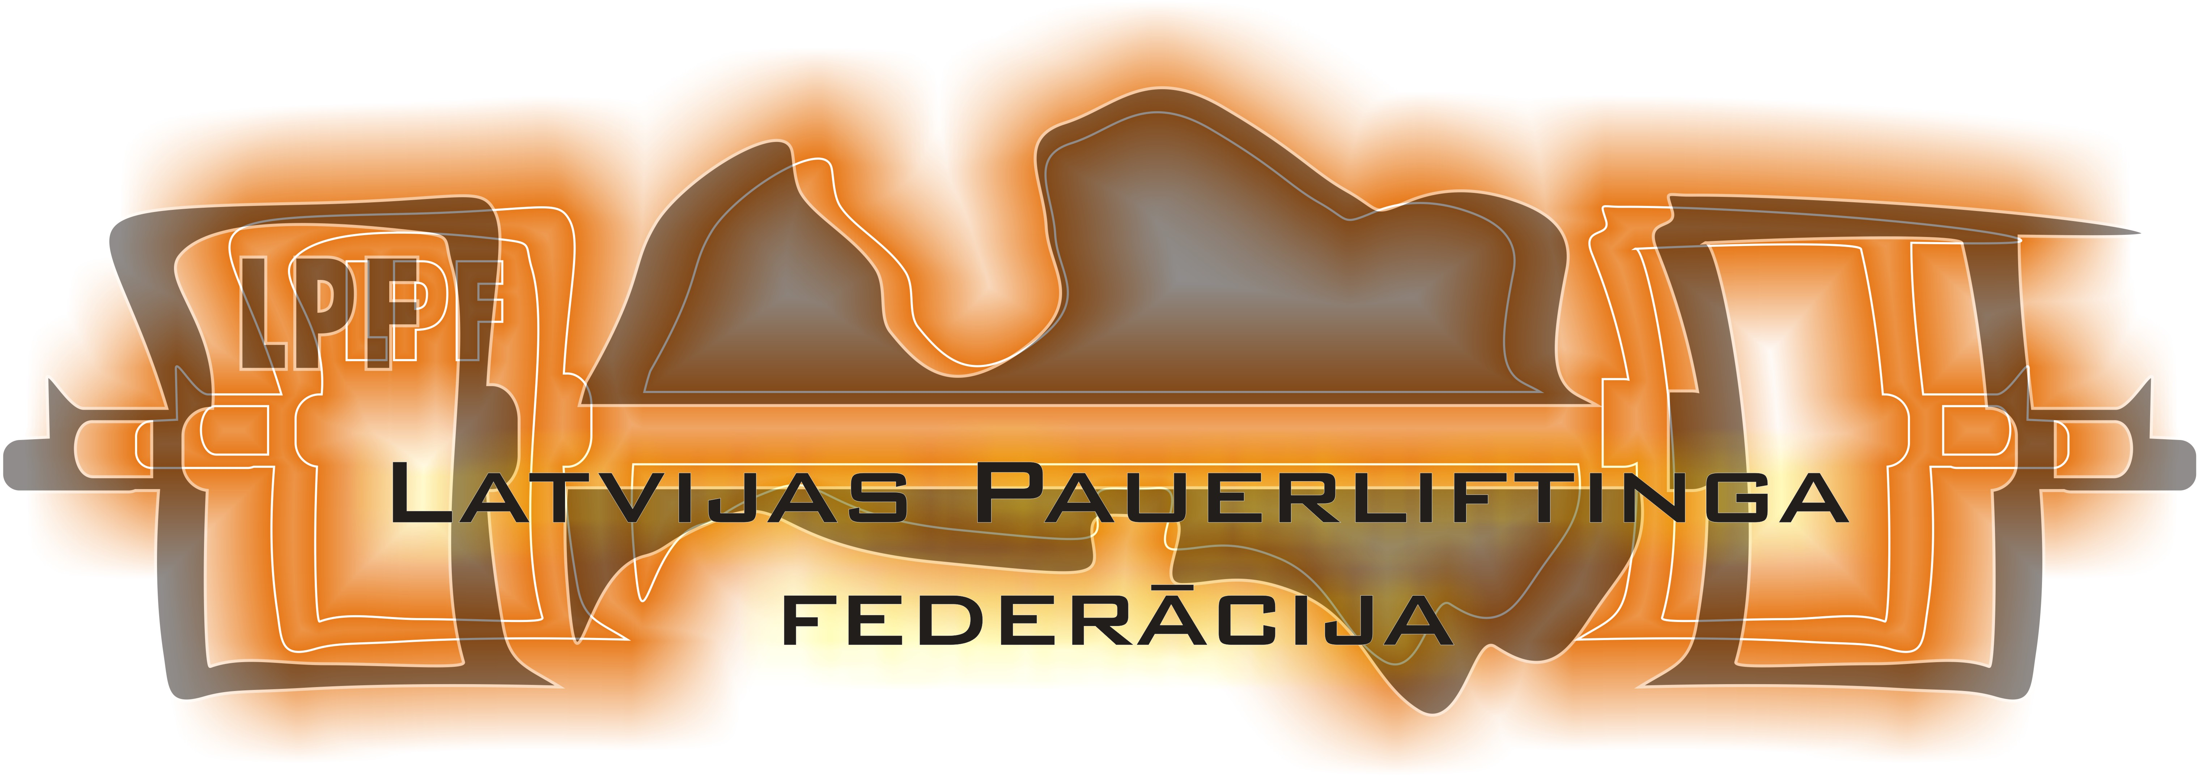


NOLIKUMS
2025. gada Latvijas čempionātam svaru stieņa spiešanā guļus uz atkārtojumu skaitu skaitu

- Vieta un laiks
- Sacensības notiks 2025. gada 07. jūnijā, Madonā, Ausekļa ielā Priežu kalna basketbola laukumos.
- 9³⁰ – 11⁰⁰ dalībnieku svēršanās;
- 11³⁰ sacensību sākums
- Sacensību dalībnieku ērtībai var tikt ieviestas papildu svēršanās, par ko tiks paziņots 1 dienas laikā portālā www.powerliftings.lv pēc p. 9. noteiktā fināla pieteikšanās laika beigām.

- Mērķis un uzdevumi
- Spēka vingrinājumu popularizācija Latvijā;
- Federācijas rīkoto pasākumu dažādošana
- Latvijas čempionāta svaru stieņa spiešanā guļus uz atkārtojumu skaitu uzvarētāju noskaidrošana;
- Latvijas rekordu reģistrācija.

- Sacensību vadība
- Sacensības organizē Latvijas Pauerliftinga federācija kopā ar biedrību “SCK Madona” un biedrību “Spēka pasaule”. Sacensības atbalsta Madonas novada pašvaldība.
- Sacensību direktors: Mārtiņš Lielups (t. 27182064);

- Sacensību noteikumi
- Sacensībās piedalās visi oficiāli pieteikušies Latvijas Republikas sportisti un komandas, kā arī citu valstu komandas, sporta klubi. (Ārvalstu komandas vai sportisti dalās sporta klubos, vai pilsētās, kuras viņi pārstāv, nevis startē kā valsts);
- Dalībniekiem ir atļauts izmantot IPF (Starptautiskās Pauerliftinga federācijas) noteikumos apstiprināto klasiskās spēka trīscīņas ekipējumu;
- Sacensību apbalvošanas ceremonijā sportisti iziet sporta formās;
- Sacensībās aizliegts izmantot specializēto pauerliftinga ekipējumu izņemot roku saites un jostu atbilstoši IPF klasiskās spēka trīscīņas noteikumiem.
- Sacensību laikā tiks reģistrēti Latvijas rekordi;

- Vingrinājuma izpildes noteikumi
- Dalībniekam uz stieņa tiks uzlikts svēršanās laikā uzrādītais personīgais svars (sievietēm puse no personīgā svara), kas tiks noapaļots līdz 500 g uz augšu, vai uz leju līdz apaļiem kilogramiem. Piemērs. Svēršanās 80,1kg, tātad uz stieņa 80kg, svēršanās 80,6 kg, tātad uz stieņa 81kg.
- Dalībnieka kājām pilnībā jāatrodas pie zemes uz pilnas pēdas, atļauta neliela kāju kustība atbilstoši IPF noteikumiem vingrinājuma izpildes laikā;
- Vingrinājuma izpildes laikā aizliegts atraut no galvu, kājas vai dibenu;
- Vingrinājuma izpildes laikā stienim jāpieskaras krūtīm un bez būtiska atsitiena jāsāk kustība augšup;
- Kustības izpildes beigu fāzē abām rokām jābūt vienādā pilnībā iztaisnotā stāvoklī un stienis jānotur nofiksētā stāvoklī ne mazāk kā uz skaitu: viens;
- Vingrinājumu drīkst uzsākt pēc centrālā tiesneša signāla “sākt”, savukārt beigt pēc atlēta ieskatiem vai centrālā tiesneša signāla “nolikt”;
- Aizliegts atpūsties, turot stieni iztaisnotās rokās ilgāk kā uz tiesneša subjektīvu skaitu: viens-divi-trīs; Pārsniedzot šo laiku, sportists saņem brīdinājumu no centrālā tiesneša. Pie atkārtota brīdinājuma vingrinājuma izpilde tiek pārtraukta.
- Dalībnieki startē pieaugošā personīgā svara secībā.
- Ja dalībniekiem kategorijas ietvaros tiek fiksēts vienāds atkārtojumu skaits, uzvara tiek piešķirta sportistam kurš ir smagāks. Absolūtajā vērtējumā arī uzvar smagākais sportists.

- Vērtēšana
- Dalībnieki sacentīsies sekojošās svara kategorijās:
- Jaunieši, juniori deviņās svara kategorijas:
-53; -59; -66; -74; -83; -93; -105; -120 un virs 120 kg;
- Vīrieši astoņās svara kategorijas:
-59; -66; -74; -83; -93; -105; -120 un virs 120 kg;
- Veterāni I (virs 40), Veterāni II (virs 50) un Veterāni III (virs 60) astoņās svara kategorijās:
-59; -66; -74; -83; -93; -105; -120 un virs 120 kg;
- Sievietes astoņās svara kategorijās:
-47; -52; -57; -63; -69; -76; -84 un virs 84 kg;
- Komandu vērtējumā tiek vērtēti kopā 12 labākie rezultāti, tajā skaitā ne mazāk kā 2 jauniešu un 2 junioru grupas sportisti. Pārējie 8 sportisti var būt no jebkuras grupas. Jebkurā grupā var startēt neierobežots skaits dalībnieku;
- Komandu vērtējums tiks skaitīts pēc sekojošas tabulas (par katru nākamo vietu (pēc devītās) dalībnieks komandai dod vienu punktu):
Vieta | 1 | 2 | 3 | 4 | 5 | 6 | 7 | 8 | 9
Punkti | 12 | 9 | 8 | 7 | 6 | 5 | 4 | 3 | 2
- Vienāda punktu skaita gadījumā augstākā vietā būs komanda ar lielāku pirmo vietu skaitu, tad otro vietu skaitu u.t.t. Ja arī šādā vērtējumā komandām punktu skaits vienāds, tad augstākā vietā būs komanda ar lielāku ieskaitē ejošo sportistu pacelto atkārtojumu kopsummu.

- Apbalvošana
- Čempionātā tiks apbalvoti, ar medaļām trīs labākie sportisti pēc sacensību rezultātiem, katrā norādītajā svara kategorijā jauniešu, junioru, vīriešu, sieviešu un veterānu virs 40, virs 50 un veterānu virs 60 vecuma grupās;
- Absolūtajā vērtējumā ar kausu tiks apbalvoti trīs labākie sportisti katrā grupā;
- Komandu vērtējumā ar kausiem tiks apbalvotas trīs labākās komandas Latvijas ieskaitē.

- Finansēšana
- Visus komandējuma izdevumus sedz juridiska persona (organizācija) vai pats sacensību dalībnieks. Dalības iemaksas komandām ir Euro 10,00 par katru pieteikto dalībnieku.
- Katram dalībniekam papildus jāmaksā EUR 3.00 dopinga kontroles nodrošināšanai;
- Lai piedalītos sacensībās, visiem sportistiem nepieciešama Latvijas Pauerliftinga federācijas licence. Tās maksa – 10,00 EUR gadā. Licences apmaksājamas tikai bezskaidrā veidā, piesakot rēķina ģenerēšanu LPF mājas lapas pieteikšanās sistēmā.

- Pieteikšanās dalībai un dalībnieku atsaukšana
- Komandu pieteikumi izdarāmi līdz 2025. gada norādot pareizu svara kategoriju un grupu, kurā sportists startēs, izdarāmi līdz otrdienai, 2025. gada 03. jūnijam pulksten 23:59 LPF pieteikšanās sistēmā
- Komandu pārstāvjiem ir obligāts pienākums atsaukt dalībniekus, kas ir pieteikušies, taču neieradīsies uz sacensībām, līdz 2025. gada 05. jūnijam 10:00 no rīta;
- Ārkārtas gadījumā pieteikt dalību vai mainīt kategoriju augstāk norādītajos laikos var rakstiski paziņojot sacensību direktoram UN LPF valdes pr-jam.
- Ja šādi rakstiski paziņojumi ABĀM amatpersonām nebūs saņemti, dalība sacensībās būs liegta
- Sacensību dalībnieki, kuri nebūs ievērojuši pieteikšanās kārtību, ieskaitot norādītu pareizo svara kategoriju, grupu vai NEBŪS SNIEGUŠI PILNĪGUS REĢISTRĀCIJAS DATUS, sacensībās netiks pielaisti!

- Īpašie nosacījumi
- Piesakoties šīm sacensībām, jūs piekrītat, ka sacensības tiks fotografētas un filmētas un iegūtie foto un video materiāli būs publiski pieejami sabiedrības informēšanai par šīm sacensībām.
- Reģistrēties sacensībām (pie svēršanās) iespējams, vienīgi uzrādot personu apliecinošu dokumentu.
- Katrai komandai vai individuālajam dalībniekam ir nepieciešama ārsta atļauja startēt sacensībās. Startējot bez tās, dalībnieks pats uzņemas atbildību par savu veselības stāvokli;
- Dalībnieki jaunāki par 18g. bez ārsta vai vecāku atļaujas netiks pielaisti dalībai sacensības;
- Izcīnītās un nepaņemtās medaļas un kausi netiks uzglabāti pēc sacensību beigām;
  - Piesakoties šīm sacensībām, jūs piekrītat un apņematies ievērot visus federācijas normatīvos aktus, nolikumus vai cita veida dokumentus, kas uz jums attiecas;
  - Piesakoties šīm sacensībām, jūs apzināties, ka uz sacensībām ir uzaicināti un sacensībās var ierasties Valsts Antidopinga biroja pārstāvji, kas var no jebkura dalībnieka ievākt nepieciešamos paraugus aizliegtu vielu analīzēm;

SACENSĪBAS ATBALSTA:


:

Pasākumu finansē Latvijas Republikas Izglītības un zinātnes ministrija


Pasākumu finansē Madonas novada pašvaldība

